СКАЧКИ ПРИ СОЕДИНЕНИИ ТРЕЗВУЧИЙ И СЕКСТАККОРДОВ

Скачки при соединении трезвучий и секстаккордов применяются в основном в мелодии (в средних голосах только как техническое средство); особенно уместны в кульминационных вершинах фраз и предложений.
Общее правило голосоведения: если в одном из голосов скачок, остальные движутся плавно, предпочтительно гармоническое соединение.
При кварто-квинтовом соединении аккордов (T - D₆, Т₆ - D, T - S₆, T₆ - S) применяются скачки трех видов:
1) однородных тонов (скачки прим, скачки квинт)
2) смешанные скачки (приму на терцию, с квинты на приму и т.д.)
3) двойные (в двух голосах, в каждом – однородные)

Любой из перечисленных скачков нельзя гармонизовать двумя трезвучиями (возникают параллельные или противоположные квинты или октавы).
Нежелательно прямое восходящее движение крайних голосов к квинте и октаве (скрытые квинты или октавы).

Скрытая октава (квинта) – прямое восходящее движение в крайних голосах со скачком в
верхнем голосе к октаве (квинте)

Восходящие скачки прим или квинт гармонизуются от трезвучия к сектаккорду (ход баса при этом противоположно скачку).

При гармонизации восходящего скачка однородных тонов на второе место ставится секстаккорд

Нисходящие скачки гармонизуются любым сочетанием: трезвучие – секстаккорд или секстаккорд - трезвучие
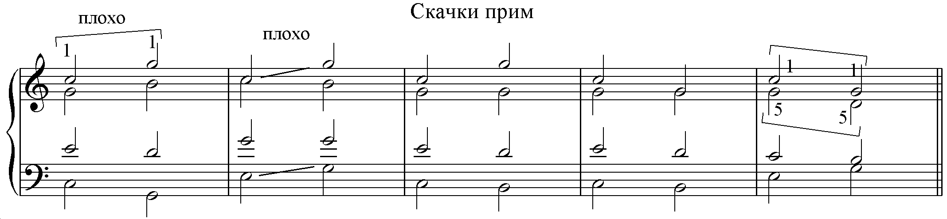

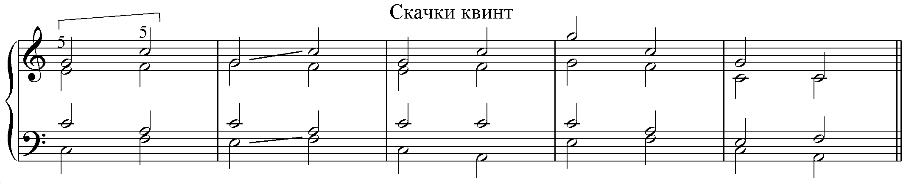
Смешанные скачки: выбор аккордов зависит от конкретного вида скачка и его направления:
Терцовый тон гармонизуется только трезвучием (в этом случае другой звук гармонизуется всегда секстаккордом)
Тон примы или квинты - как трезвучием, так и секстаккордом.
Нижний звук – аккордом в тесном расположении.
При соединении S и D скачки только смешанные.

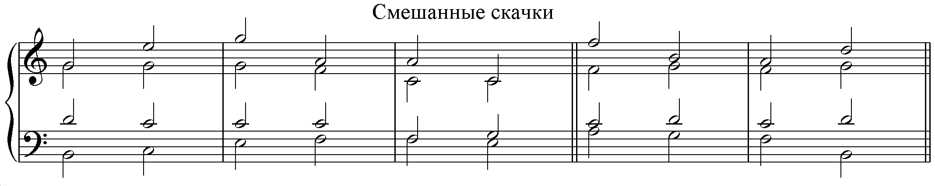

Двойные скачки - это скачки тонов (однородных или разных) одновременно в двух голосах. Применяются, если второму аккорду грозит разрыв голосов, а также при гармонизации октавного хода мелодии. При одновременном скачке 1-1 и 5-5 допустимо движение параллельными (противоположными) квартами и запрещено параллельными (противоположными) квинтами.

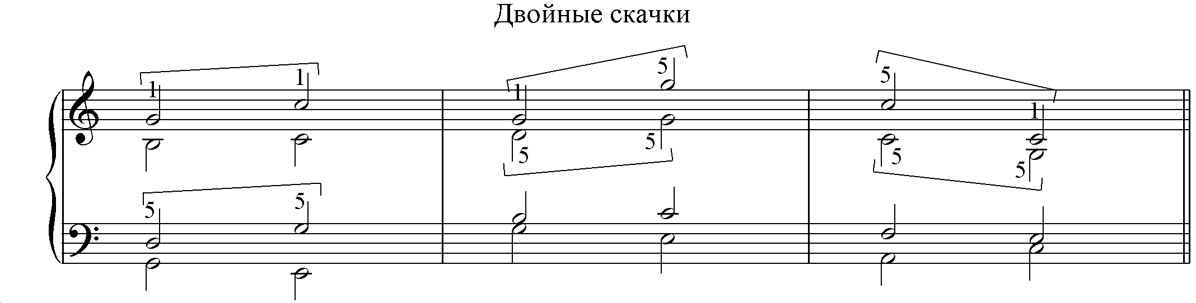

Практические рекомендации
- При гармонизации мелодии отмечать все скачки квадратными скобками.
- При выборе функций различать скачки прим, квинт, терций и скачки в перемещениях аккордов, при этом учитывать гармоническую пульсацию.

Всегда спрашивай: «Какие тоны скачут?

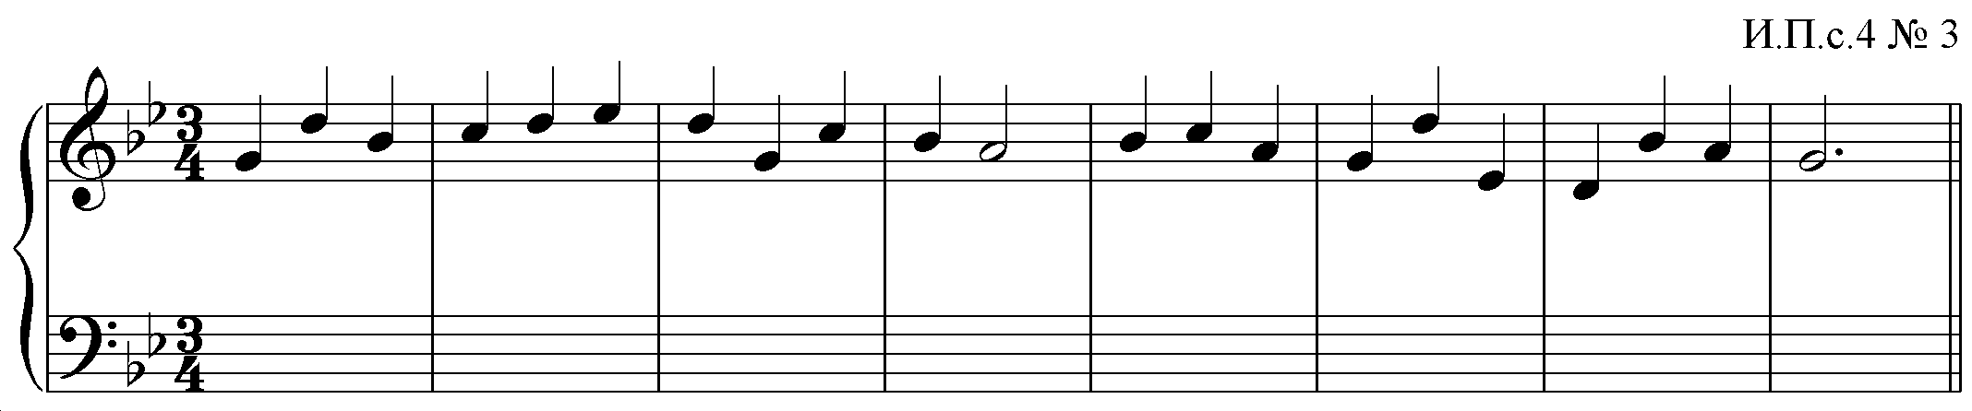

Гармонический анализ: Хрестоматия Незванов, Лащенкова №№ 64,65

Письменное задание: бригадный учебник тема 11, задачи №152

Игра на фортепиано: игра по схеме с использованием секстаккордов

D¹ |T₆ ¹ _{(cмеш)}

D⁵ |T₆ ⁵ _{(cмеш)}

D₆¹ |T_{(шир)}³ D³ |T ||

T₆ ⁵ _{(шир)} S³ D¹ |T₆ ¹ _{(cмеш)}

Т⁵ |S₆⁵ S | K⁶₄ D₇ |T ||

T T₆ | D D₆ | T S₆ | K⁶₄ D | T₆ T | S S₆ | K⁶₄ D₇ | T ||

T D₆ | T T₆ | S S₆ | K⁶₄ D | T₆ T | S₆ S | K⁶₄ D₇ | T ||

